PREMIERY W MARCU NA
FOX COMEDY

Jess i chłopaki 6
New Girl, Season 6
(22 odcinki po 30 minut)
© 2016 Fox and its related entities. All rights reserved
PREMIERA 6. SEZONU: SOBOTA 4 MARCA OD GODZ. 22:00
(2 ODCINKI)
© 2016 Fox and its related entities. All rights reserved.
Emisja: soboty od godz. 22:00 (2 odcinki)
PO RAZ PIERWSZY W POLSCE. TYLKO na FOX Comedy!

Marzec na FOX Comedy upłynie pod znakiem przyjaźni w najśmieszniejszym wydaniu.
A wszystko za sprawą zgranego kwintetu z serialu Jess i chłopaki.
Tytułowa Jess, czyli serialowa Jessica Day (w tej roli wielokrotnie nominowana do nagrody Emmy oraz Złotych Globów Zooey Deschanel, Miłość na zamówienie, 500 dni miłości), to urocza i towarzyska dwudziestokilkulatka, która stara się pozbierać po rozstaniu z chłopakiem. Pomaga jej w tym 3 współlokatorów oraz jej przyjaciółka a zarazem modelka – Cece (Hannah Simone Flock of Dudes). Cała czwórka, w składzie - barman Nick (Jake Johnson, Udając gliniarzy), współczesny Casanova Schmidt, były sportowiec, obecnie trener, Winston i Cece, stara się pomóc Jessice w odnalezieniu prawdziwej miłości i sensu życia.
Jess i chłopaki to nowoczesne spojrzenie na miłość, przyjaźń i romanse w wykonaniu głównych bohaterów, którzy niechętnie podejmują dorosłe decyzje, stawiając się tym samym w sytuacjach, które doprowadzą do łez nawet najbardziej poważnych widzów.
5. sezon zakończył się ślubem Shmidta (w tej roli nominowany do nagrody Emmy i Złotych Globów Max Greenfield, Big Short, Weronika Mars) i Cece oraz rozważaniami Jess o jej powracającym uczuciu do Nicka. Jednocześnie Lamorne Morris (Seks według Eda), czyli serialowy Winston, przeniósł swoją skłonność na żartów na zupełnie nowy poziom i wszystko wskazuje no to, że… utknął w małżeństwie. Ale to jeszcze nie koniec przygód Winstona
- w tym samym czasie chłopak starał się odzyskać swojego kota Furgusona
z hollywoodzkiej superprodukcji i wpadał w romans ze swoją policyjną partnerką Aly (w tej roli gościnnie wystąpiła Nasim Pedrad, znana z takich produkcji jak Sex Story czy Królowe Krzyku).
Premierowy odcinek 6. sezonu koncentruje się na nowożeńcach, którzy po ślubie planują zakup własnego domu. Winston jest w szczęśliwym związku i postanawia kupić sobie łódkę. Tymczasem Jess nadal zmaga się z uczuciem, które, zdawałoby się, ma już dawno za sobą
- ucieka od własnej przeszłości i stara się wypierać wspomnienia, w których widzi siebie jako duszę towarzystwa.
Co czeka bohaterów w nadchodzącej serii?
W 6. sezonie serialu będzie jeszcze więcej Megan Fox (Transformers, Wojownicze żółwie ninja). Aktorka w 5. sezonie zagrała przedstawicielkę medyczną Reagan Lucas.
Serial ma na swoim koncie już 51 nominacji do nagród, w tym aż 5 nominacji do Złotego Globa.
Czy Jess poradzi sobie z powracającymi uczuciami, a nowożeńcy opuszczą przyjacielskie lokum? Odpowiedź już 4 marca od godz. 22:00 na FOX Comedy.
Jak poznałem waszą matkę 1 i 2
How I Met Your Mother, Season 1 & 2
(22 odcinki po 30 minut)
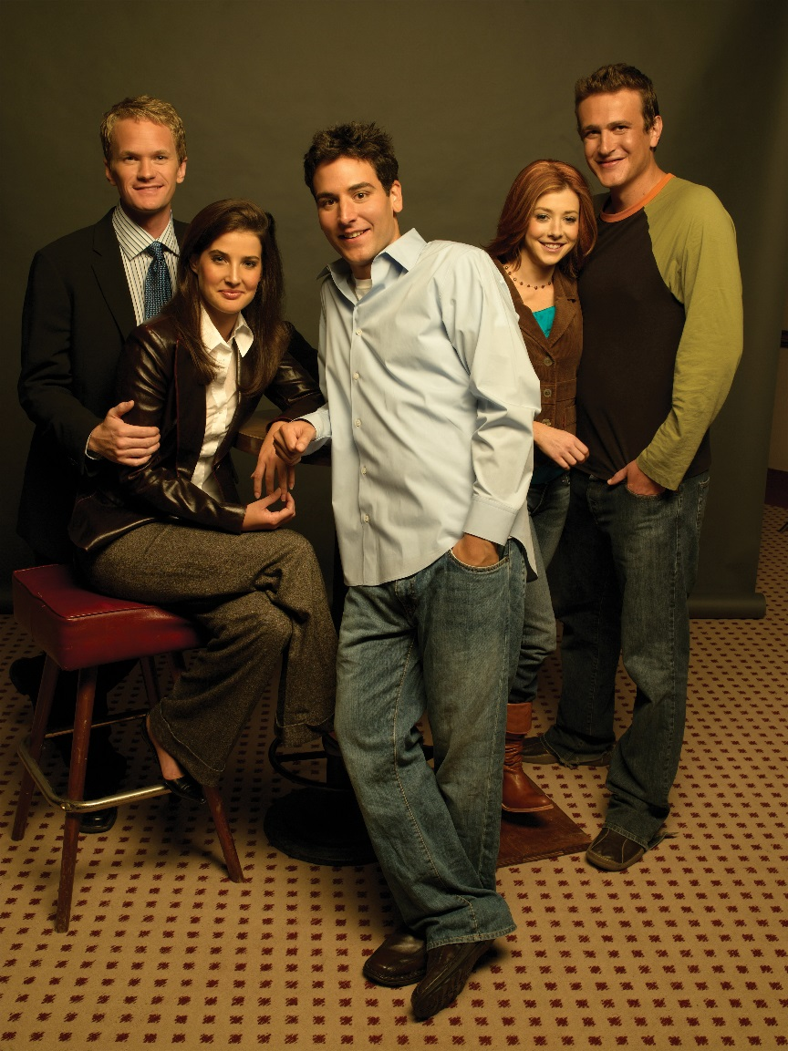
Motion Picture © 2005-2006 Twentieth Century Fox Film Corporation. All rights reserved.
PREMIERA 1. SEZONU: PONIEDZIAŁEK 27 LUTEGO OD GODZ. 18:15 (4 ODCINKI)
Emisja: poniedziałek - piątek od godz. 18:15 (4 odcinki)
PREMIERA 2. SEZONU: PONIEDZIAŁEK 6 MARCA OD GODZ. 18:15 (2 ODCINKI)
Emisja: poniedziałek - piątek od godz. 18:15 (4 odcinki)

Marzec na FOX Comedy to także słynny na całym świecie sitcom Jak poznałem waszą matkę. Kto zna, na pewno z chęcią przypomni sobie całą historię od nowa, a kto nie, tym bardziej powinien zasiąść przed telewizorem i poznać losy Teda Mosby’ego (Josh Radnor). Zdolny, mieszkający w Nowym Jorku architekt, po tym jak jego najlepszy przyjaciel Marshall (Jason Segel, Muppety) oświadcza się swojej dziewczynie Lily (Alyson Hannigan, American Pie), postanawia w końcu się ustatkować i znaleźć odpowiednią dla siebie partnerkę. W nieustannych poszukiwaniach pomaga mu pewny siebie, mający obsesję na punkcie wyglądu kobieciarz Barney Stinson (Neil Patrick Harris, Doogie Howser, lekarz medycyny). Poszukiwania przyszłej żony prowadzą Teda do Robin (Cobie Smulders, Avengers).
Czy okaże się ona tą jedyną? Jak potoczą się losy paczki przyjaciół? Dowiemy się oglądając FOX Comedy od poniedziałku 27 lutego od godz. 18:15.

Syn Zorna 1
Son Of Zorn Season 1
(13 odcinków po 30 minut)
SON OF ZORN TM & © 2016-2017 Fox and its related entities. All rights reserved.
PREMIERA 1. SEZONU: NIEDZIELA 5 MARCA OD GODZ. 22:00
(2 ODCINKI)
Powtórki: soboty od godz. 22:55 (2 odcinki)
PO RAZ PIERWSZY W POLSCE. TYLKO na FOX Comedy!

Fani FOX Comedy będą mieli możliwość obejrzenia po raz pierwszy w polskiej telewizji nowej komediowej produkcji - Syn Zorna. Jest to serial, który łączy prawdziwych aktorów z bohaterami animowanymi. Opowiada o dzielnym wojowniku Zornie (głosu użycza Jason Sudeikis, Millerowie, Szefowie wrogowie) z dalekiej wyspy na Pacyfiku o nazwie Zypheria, gdzie wszystko i wszyscy są animowani!
Po wielu latach Zorn postanawia powrócić do Orange County w Kalifornii, aby odzyskać swojego syna Alangulona, czyli w skrócie Alana (Johnny Pemberton), oraz byłą żonę Edie (Cheryl Hines, Jak zostać kotem), którzy są oczywiście normalnymi ludźmi. Nie może zabraknąć w całej tej historii obecnego narzeczonego Edie Craiga (Tim Meadows, Popstar: Never Stop Never Stopping), dość niepewnego siebie psychologa. To zwiastuje tylko jedno – dużo śmiechu! Szykuje się prawdziwa wybuchowa mieszanka!
Czy Zornowi uda się wdać w łaski byłej żony i odzyskać kontakt z synem? Dowiemy się już w niedzielę 5 marca o godz. 22:00 na FOX Comedy.

Muppety 1
The Muppets Season 1
(16 odcinków po 30 minut)
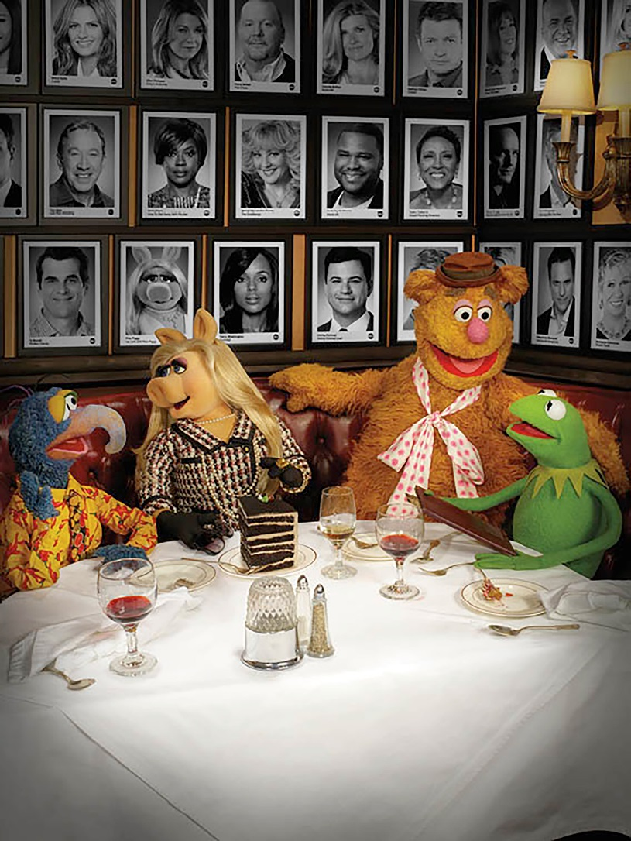
Copyright: © ABC Studios

PREMIERA 1. SEZONU: NIEDZIELA 5 MARCA OD GODZ. 21:05
(2 ODCINKI)
Powtórki: soboty od godz. 21:05 (2 odcinki)

Tych postaci nie da się nie lubić i też nie trzeba ich nikomu przedstawiać! Już w marcu na FOX Comedy widzowie będą mogli obejrzeć nowe przygody Muppetów! Słynny Kermit, Piggy, Gonzo i reszta bohaterów powracają na mały ekran w stylizowanym na dokument serialu, w którym widzowie będą mogli zobaczyć, jak toczy się ich życie prywatne oraz to w telewizji.
Muppety spotykamy podczas kręcenia nowego programu Panna Piggy Show, którego głównym producentem jest Kremit Żaba. Niestety, jak się okazuje, Kermit i Piggy nie są już razem, a na dodatek główna gwiazda programu nie jest zadowolona ze swojego producenta.
W każdym z odcinków bohaterów spotkają również hollywoodzkie gwiazdy. Muppety odwiedzą m.in. Laurence Fishburne (Matrix), Elizabeth Banks (Igrzyska Śmierci), Liam Hemsworth (Dzień Niepodległości: Odrodzenie), Reese Witherspoon (Legalna blondynka) czy Joseph Gordon-Levitt (The Walk. Sięgając chmur) i wielu, wielu innych.
Rozstania, romanse, wielkie sukcesy i porażki! Co jeszcze spotka Mupetty? Czy Kermit i Piggy powrócą do siebie? Odpowiedź nadejdzie już 5 marca o godz. 21:05 na FOX Comedy.

Kontakt prasowy:

Izabella Siurdyna
PR Manager
FOX Networks Group
tel. (+48 22) 378 27 94
tel. kom. +48 697 222 296
e-mail: izabella.siurdyna@fox.com

